一采购需求：

1. 女生宿舍9号楼、教工餐厅屋面新做SBS防水卷材，面积约630平方米，拆除旧的SBS防水卷材，垃圾外运，卫生清理。局部空鼓起砂屋面需进行找补，雨水口做防水补强处理。
2. 男生宿舍3间房间漏水处对应屋面伸缩缝处拆除新做SBS防水卷材，卷材宽约300mm,长约95米，8处屋面雨水口处新做SBS防水卷材，卷材宽约300mm,总长约40米，雨水口处做防水补强处理。

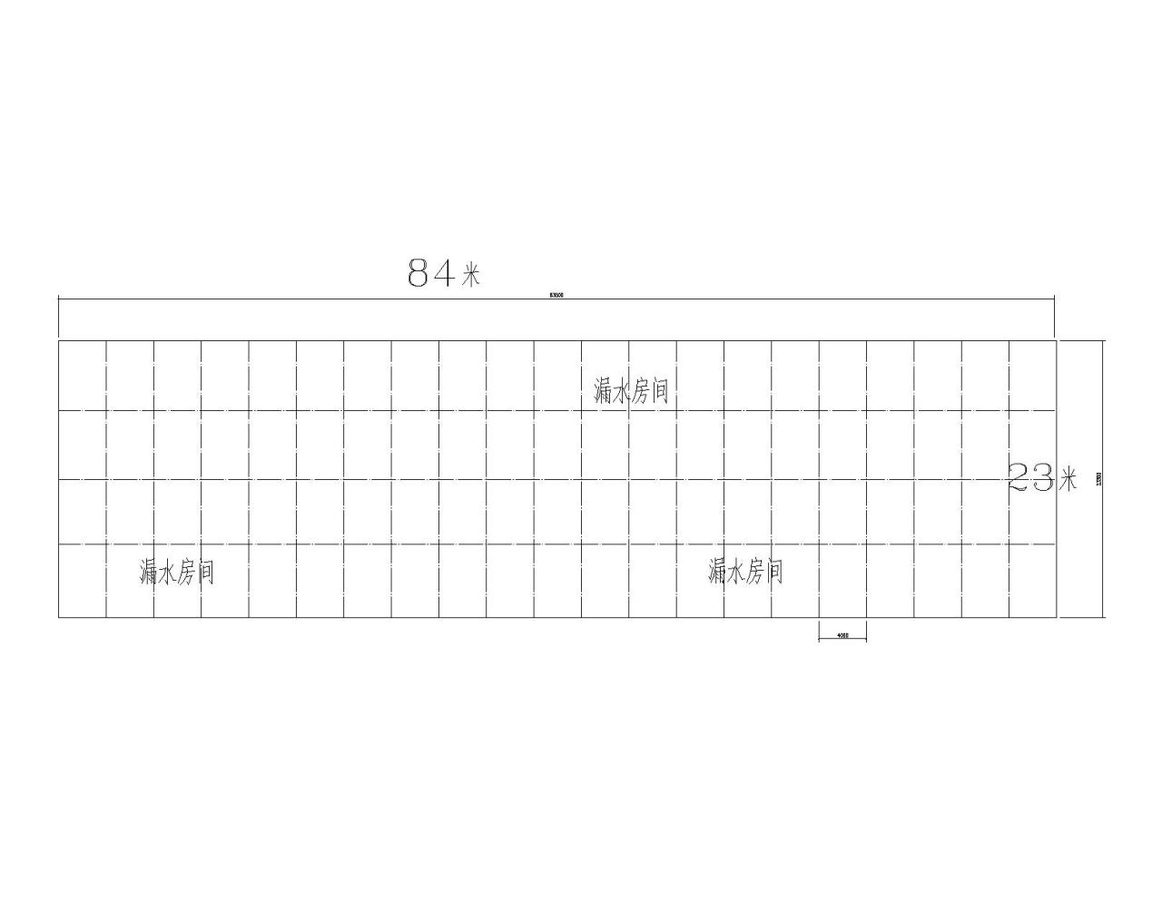 男生宿舍雨水口处情况

 男生宿舍伸缩缝处情况

1. 教一楼2间宿舍顶棚局部渗水，需注浆进行防水堵漏。
2. 关于防水卷材品牌

防水卷材选用东方雨虹、科顺、宏源三种品牌之一，施工时需提供样品由甲方确认。

1. 报价单

|  |  |  |  |  |  |
| --- | --- | --- | --- | --- | --- |
| 项目 | 内容 | 数量 | 单价 | | 总价 |
| 9号楼、教工食堂屋面防水卷材 | 1. 屋面旧卷材拆除清运； 2. 墙体空鼓处清除，砂浆找平； 3. 地面粉化部分清理，砂浆找平； 4. 冷底油满涂；   5、防水卷材热熔满粘施工；雨水口防水补强；  6、液体卷材封口。 | 约630平方米 | |  |  |
| 伸缩缝防水卷材 | 宽约300mm，雨水口做防水补强。 | 约135米 |  | |  |
| 房间渗水注胶堵漏 | 教一楼2间宿舍顶棚局部渗水 | 2项 |  | |  |
| 合计（含普通发票） | | |  | | |

施工单位需自行勘察现场，总价包干，结算时不做调整。